- Les frameworks PHP?
- C’est quoi un framework?
- C’est quoi un modèle de conception?
- Donner une liste de 6 frameworks PHP.
- C’est quoi le modèle de conception MVC? Explique en détail le rôle de chaque composant dans MVC.
- C’est quoi la programmation orienté objet en PHP?
2. CMS
- C’est quoi un CMS?
- Donner une liste de 5 CMS.
- C’est quoi wordPress? Quelle est la particularité de wordPress par rapport aux autres CMS?
- Quels sont les composants de WordPress?
- C’est quoi le SEO? Comment le faire dans WordPress?
- C’est quoi SEA?
- Expliquer ces concertes de wordPress : thème, plugin, page, article, menu, widget.
- C’est quoi le référencement?
3. Quelle est la différence entre Framework et CMS? Donner des exemples d’application?

1. Les frameworks PHP?
a. C’est quoi un framework?

Synonyme:
Environnement de développement,cadre d'applications, canevas ou cadriciel socle d'applications.

Un framework est un ensemble cohérent d'outils et de composants logiciels organisés conformément à un plan d'architecture et des patterns, l'ensemble formant un « squelette » de programme.

Un framework désigne un ensemble cohérent de composants logiciels structurels, qui sert à créer les fondations ainsi que les grandes lignes de tout ou d’une partie d'un logiciel.

L’objectif d’un framework est généralement de simplifier le travail des développeurs informatiques (les codeurs si vous préférez), en leur offrant une architecture “prête à l’emploi” et qui leur permette de ne pas repartir de zéro à chaque nouveau projet.

‘’cadre de travail qui va nous permettre d’être plus efficace dans la conception de site web ou de code’’

comparaison :
usine de production de voiture dont la voiture est le produit fini
dans un framework on aura la partie connexion un outil qui va gérer l’affichage par exemple.
Avantage
gain de temps parce qu’on aura pas à réécrire tout le code
Optimiser le travail d’équipe
rôle de garde fou pour la sécurité

Inconvénient
lourdeur : plusieurs méga de codes juste pour faire fonctionner le framework
cadre de travail:on est un peu limiter au niveau de l’architecture.

Les principaux avantages sont donc :
- la réutilisation des codes
- la standardisation de la programmation
- la formalisation d’une architecture adaptée aux besoins de chaque entreprise

B. C’est quoi un modèle de conception?

‘’Modèle de conception ou patron de conception ou design patterns ‘’
Cependant, suivant les goûts des personnes, certains termes apparaissent plus parlants que d’autres.

- Un patron de conception (Design Pattern) est une solution à un problème récurrent dans un contexte donné. On peut considérer un patron de conception comme une formalisation de bonnes pratiques.

- Un Design Pattern est une solution à un problème récurrent dans la conception d’applications orientées objet. Un patron de conception décrit alors la solution éprouvée pour résoudre ce problème d’architecture de logiciel. Comme problème récurrent on trouve par exemple la conception d’une application où il sera facile d’ajouter des fonctionnalités à une classe sans la modifier. A noter qu’en se plaçant au niveau de la conception les Design Patterns sont indépendants des langages de programmation utilisés
Les Design Patterns sont représentés par:
- Nom: qui permet de l’identifier clairement
- Problématique: description du problème auquel il répond
- Solution: description de la solution souvent accompagnée d’un schéma UML
- Conséquences: les avantages et les inconvénients de cette solution

Les patrons de conception sont classés en trois catégories:
- Création: ils permettent d’instancier et de configurer des classes et des objets.
- Structure: ils permettent d’organiser les classes d’une application.
- Comportement: ils permettent d'organiser les objets pour qu’ils collaborent entre eux.

C.Donner une liste de 6 frameworks PHP.

En fin de compte, ce sera à vous, en tant que développeur, de décider lequel est le mieux adapté à votre projet et / ou à vos compétences.

- Laravel
- Phalcon
- codeIgniter
- Symfony
- cakePHP
- Zend FRAMEWORK

D. C’est quoi le modèle de conception MVC? Explique en détail le rôle de chaque composant dans MVC.

MVC, pour “Modèle, Vue, Contrôleur”, est le nom donné à une manière d’organiser son code. C’est une façon d’appliquer le principe de séparation des responsabilités, en l’occurrence celles du traitement de l’information et de sa mise en forme.

En fait, c’est un simple principe d’organisation de code, et il y en a d’autres. Mais généralement, c’est basé sur la répartition suivante :
- Une part du code gère l’affichage. C’est la partie “Vue”.
- Une part du code gère la manipulation des données. C’est la partie “Modèle”.
- Tout le reste. L’espèce de merdier qu’on va mettre en place pour faire marcher le programme, c’est le contrôleur. Souvent, c’est le code qui réagit à l’action de l’utilisateur, mais pas seulement.

Le modèle manipule la donnée. Dans un site Web, le modèle est souvent le code qui permet de faire de requêtes à la base de données.

La vue, c’est de la présentation. C’est comment on veut que la donnée soit présentée à l’utilisateur. Ça peut être le code qui pond du HTML.

Le contrôleur, c’est tout le reste. Essayer de définir le contrôleur est généralement voué à l’échec, tant sa nature change d’une application à l’autre. Certains disent que c’est le code glue qui permet de lier le modèle et la vue. D’autres qu’il contient la logique de flux du programme. Personnellement, je vous invite à vous fier à la définition “c’est tout le reste”. Avec l’expérience, vous en viendrez à faire des modèles et des vues de plus en plus adaptées, et la partie contrôleur découlera d’elle-même.
De toute façon, aucun MVC n’est parfait, et un peu de vue dégouline parfois sur le contrôleur, un peu de contrôleur coule dans le modèle, ou inversement. Il ne sert à rien d’être un nazi du MVC, c’est une bonne pratique, pas un dogme religieux.
‘’1978. Le nom original est thing model view editor pattern, puis il a été rapidement renommé model-view-controller pattern . Le patron MVC a été utilisé la première fois pour créer des interfaces graphiques avec le langage de programmation Smalltalk en 1980’’.

MVC est un patron de conception (ou design pattern en anglais) désormais très répandu pour réaliser des sites web. Il a tout d’abord été conçu pour des applications dites « client lourd », c’est-à-dire dont la majorité des données sont traitées sur le poste client. Mais ce modèle de conception était tellement puissant qu’il a finalement été adopté comme modèle pour la création d’applications ou de sites web. Ce design pattern est une solution reconnue permettant de séparer l’affichage des informations (la vue), les actions de l’utilisateur (le contrôleur) et l’accès aux données (le modèle). Il s’agit du principal avantage apporté par ce modèle de conception, qui présente donc une architecture claire et normalisée, qui facilitera également le développement, l’évolutivité et la maintenance des projets. MVC signifie donc Modèle-Vue-Contrôleur.
Le modèle est ce que l’on appelle un objet « métier », c’est le cœur de l’application. Il traite principalement les données et les interactions avec la base de données.
La vue traite ce que nous voyons dans notre navigateur web, elle restitue le modèle au sein de notre interface web et permet à l’utilisateur d’interagir avec le modèle.
Le contrôleur fait le lien entre le modèle et la vue, il gère les requêtes des utilisateurs et détermine les traitements qui doivent être effectués pour chaque action. Il va utiliser les données du modèle, les traiter et les envoyer à la vue pour que celle-ci les affiche.

Légende du schéma :
1 - L’utilisateur envoie une requête HTTP
2 – Le contrôleur appelle le modèle, celui-ci va récupérer les données
3 – Le modèle retourne les données au contrôleur
4 - Le contrôleur décide de la vue à afficher, va l’appeler
5 – Le code HTML de la vue est envoyé à l’utilisateur pour qu’il puisse naviguer normalement

E. C’est quoi la programmation orienté objet en PHP?

Lorsqu’on parle de POO en PHP le mot clé qui fait réfléchir c’est ‘’Objet’’
Lorsqu’on programme en PHP nous utilisons principalement avec trois types de variables :des chiffres, des chaînes de caractères et des tableaux.Mais c’est ne suffit pas le problème est que ces trois types de variables sont un peu limiter, et des qu’on arrive sur des cas complexes ces variables ne seront pas optimal
EX:réseaux sociaux

Qu'est ce qu'un objet?
La programmation orientée objet est plus naturelle donc plus intuitive. Si c'est le cas, c'est parce qu’elle utilise des entités appelés objets. Un objet possède sa propre structure interne qui définit ses propriétés et son comportement. Si on compare avec le monde réel, les objets sont partout autour de nous. Une personne est un objet, une voiture en est un autre, une maison, une école une télé, un ballon... tous sont des objets.
Prenons l'objet "voiture". Bien qu'il en existe plusieurs modèles, le fait d'évoquer le mot "voiture" fait penser à des points comme:
- couleur
- options
- puissance du moteur
- vitesse
- nombre de rapports de vitesse
- ...
Ces points représentent les caractéristiques (ou propriétés) de l'objet voiture. Dans le jargon de la POO on les appelles des attributs.
Cependant, une voiture peut aussi entamer des actions, par exemple:
- Accélérer
- Ralentir
- Tourner à droite
- Tourner à gauche
- Reculer
- ...
Vous avez sans doute remarqué que j'ai utilisé des verbes pour spécifier les actions que peut entreprendre une voiture. L'ensemble de ces actions constitue le comportement de celle-ci. En POO on les appelles des méthodes.

Une classe c'est quoi?
Les objets de la POO doivent être créés d'abord pour pouvoir être manipulés après. C'est la classe qui se charge de donner vie aux objets.
Une classe est une structure cohérente de propriétés (attributs) et de comportements (méthodes). C'est elle qui contient la définition des objets qui vont être créés après. En général on considère une classe comme un moule à objets. Avec un seul moule on peut créer autant d'objets que l'on souhaite.

2. CMS
A. C’est quoi un CMS?

‘’Content Management System’’

But: créer et mettre à jours facilement un site web dynamique. Le nom de ces logiciels se traduit en français par "Système de Gestion de Contenu", parfois abrégé SGC par quelques rares francophone.
Ces logiciels sont pratiques pour les néophytes en informatique qui souhaitent mettre au point un site web sans connaissance préalable en programmation. Même le HTML n'est pas nécessairement requis.

Il s’agit d’un programme informatique utilisant une base de données et permettant de gérer de A et Z l’apparence et le contenu d’un site web.
Il permet, à des individus ou à des groupes hiérarchisés, de mettre à jour le contenu d’un site web à partir d’un panneau d’administration.
Aujourd’hui, le CMS est une plate-forme de déploiement de sites web très populaires, permettant de créer des sites web complexes à moindre coût, grâce aux nombreux CMS Open Source existant sur le marché.

B. Donner une liste de 5 CMS.

Classement 2018

CMS | Nombre de sites Web
WordPress | environ 27 millions
Adobe Dreamweaver | environ 2,7 millions
Joomla! | environ 2,5 millions
Blogger | environ 830 000
Drupal | environ 772 000

C. C’est quoi wordPress? Quelle est la particularité de wordPress par rapport aux autres CMS?

WordPress est Un CMS gratuit, libre et open-source codé en php et utilise mysql comme base de données du HTML, CSS, Javascript.
En 2018 Wordpress bat tout les record avec une Part de marché : 59,9% et est utilisé dans 26 701 222 de sites web.
Particularité de Wordpress :

- WordPress ne cesse de prendre des parts de marché : les chiffres le prouvent, près de 30% des sites web dans le monde sont faits avec WordPress. Cette constante croissance est due a une forte demande des utilisateurs qui veulent être indépendants dans la gestion de leurs contenus.

- WordPress allie professionnalisme et liberté : de nombreuses entreprises (TPE et PME) ont besoin d’une présence sur le web facile à utiliser, à alimenter et à maintenir, mais surtout, ils veulent une solution qui puisse répondre à de vrais besoins professionnels. WordPress est certainement LA meilleure solution pour répondre à ces critères, le meilleur rapport/qualité/prix.

- WordPress évolue et s’adapte : en quelques années, le CMS a évolué de manière significative. Autrefois connu pour être une solution de blogging, à présent, WordPress n’a plus à faire ses preuves. Le noyau du framework est solide et s’améliore constamment pour répondre aux besoins des utilisateurs et aux nouvelles technologies.

- WordPress est une solution pérenne : effectivement, nous sommes convaincus que WordPress, ainsi que les langages avec lesquels ce CMS est codé, ne sont pas prêts de disparaître.
- Et enfin, dernier point qui a aussi son importance dans le choix de cette solution, c’est que depuis plusieurs années, ce sont les clients qui réclame l’utilisation de WordPress pour concevoir leurs sites internet.
D . Quels sont les composants de WordPress?
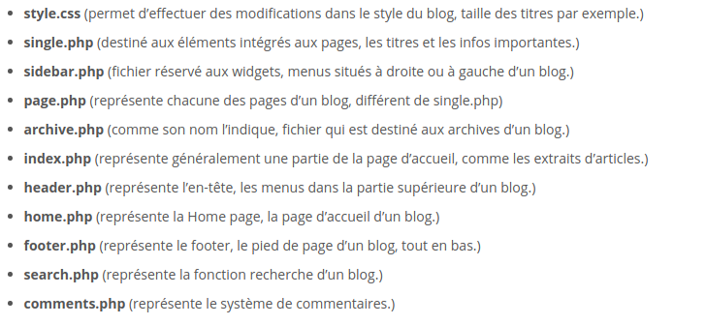

E.C’est quoi le SEO? Comment le faire dans WordPress?

SEO :search engine optimization
Référencement naturel:ensemble de technique utilisé utiliser pour optimiser notre site afin de permette d’améliorer notre positionner lors des recherche faites dans les moteurs de recherche comme Google,Yahoo ou Bing etc.

Comment le faire dans WordPress?

- Installer et configurer le plugin pour le SEO (YOAST)

- Gérer les titres et descriptions des pages de votre site.
- générer un fichier sitemap.
- Créer un chemin de navigation.
- Générer des informations pour faciliter le partage sur les réseaux sociaux.

- Optimiser les liens et les images(liens morts et taille de l’image)
- Nettoyez votre code
- optimiser la vitesse de chargement des pages(optimiser les templates pour qu’il fassent le moins d’appel à la base et installer un système de mise en cache comme WP-Super-Cache)

F. C’est quoi le SEA

Search Engine Advertising qui signifie littéralement publicité sur les moteurs de recherche. Le SEA désigne donc l'utilisation de liens commerciaux ou publicitaires sur les moteurs de recherche.
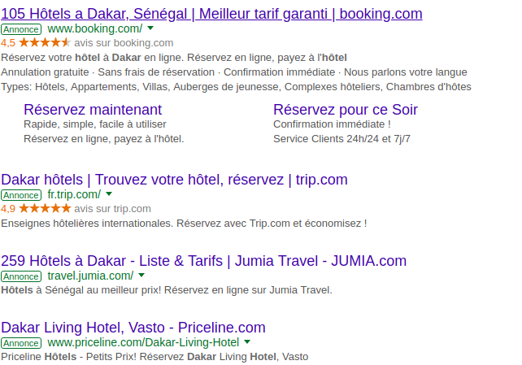
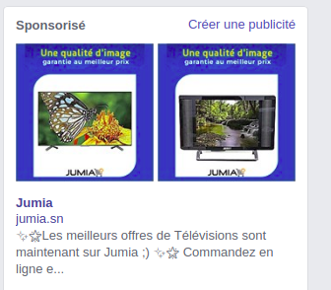

G. Expliquer ces concepts de wordPress : thème, plugin, page, article, menu, widget.

Thème:
Un thème WordPress est un ensemble de fichiers qui auront comme rôle de modifier et
personnaliser l’apparence global du site mais également la disposition des contenus.
Ainsi, un thème impact toute la partie visuelle du site internet.

Plugin:
Les plugins ou extensions en français, sont des modules tierces qui viennent se greffer à votre thème WordPress et qui apportent des améliorations diverses et variées, selon le but du plugin.

Page:Une Page est l’un des deux Post Types proposés par défaut par WordPress. Une Page est l’un des deux Post Types proposés par défaut par WordPress.

Article: Les articles sont le totale contraire de pages parce qu’ils proposent des contenus frais et dynamiques. Ils contiennent une date de publication, un auteur,un fil de commentaires etc.

Menu: barre de navigation avec des onglets qui représente nos pages.

Widget:Élément de base d’une interface graphique comme un bouton par exemple.Simple petit programme situé sur le bureau et permettant d’accomplir une tâche particulière

H. C’est quoi le référencement?

L'action de référencer, c'est-à-dire mentionner quelque chose ou y faire référence.
Ensemble des actions effectuées dans notre site web pour améliorer son positionnement dans le moteur de recherches.

3.Quelle est la différence entre Framework et CMS? Donner des exemples d’application?

La différence entre un framework et un CMS est qu'un framework est un ensembles des scripts qui permet au développeur de gagner du temps pendant le développement de son projet tandis qu'un CMS est un ensemble de fichiers qui permet de créer des sites web sans avoir des connaissances en programmation.

